Klassenarbeit Nr. 3 6ème Bi
1) Ergänze diese Karte: (4 Punkte)
  - Unterstreiche alle Küsten mit Blau (1 Punkt)
  - Schreib die Namen des Roten Meers, des Tigris, des Euphrat und der Kontinente (3 Punkte)
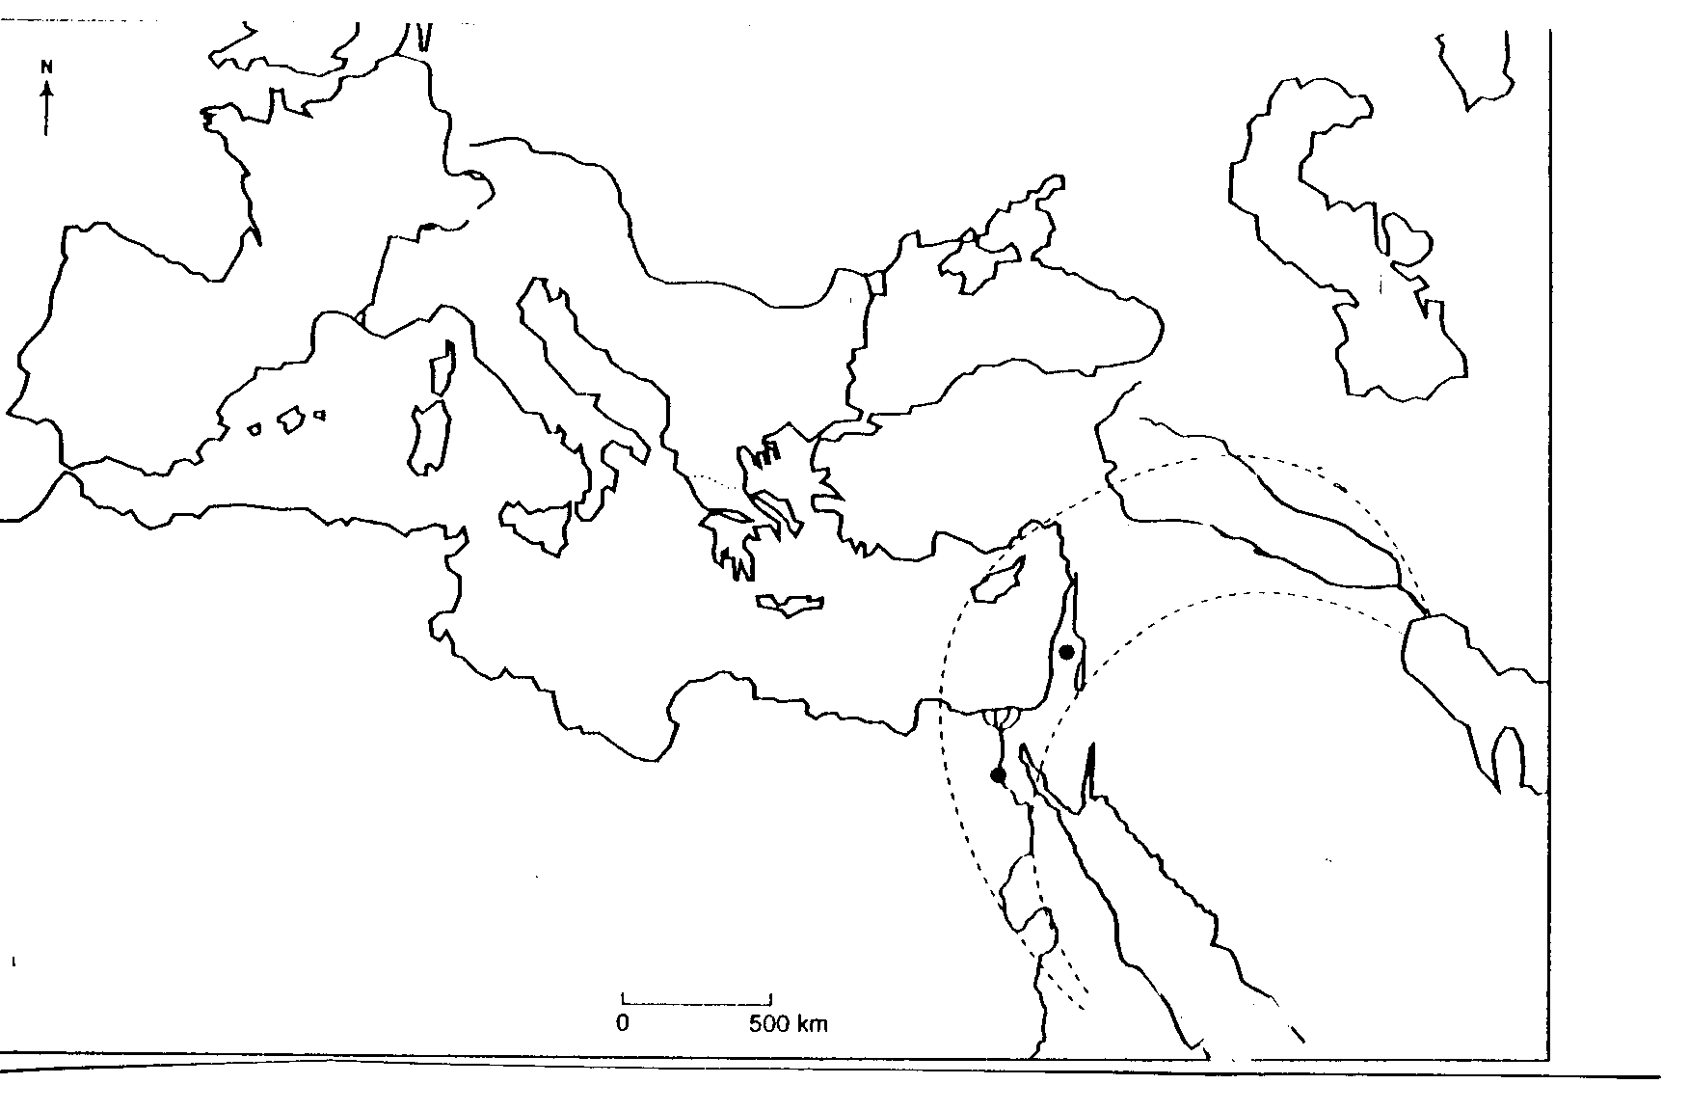
2) Erkenne jede Schrift! (4 Punkte)
2.1. Gib jeder ihren Namen wieder (2 punkte)
2.2. Gib jeder eine Nummer und ordne sie von der ältesten bis zur jüngsten Schrift! (1 Punkt).
2.3. Warum haben die Menschen immer wieder neue Schriften erfunden? Erkläre mit einem Beispiel welche Nachteile die ersten Schriften hatten. (1 Punkt)
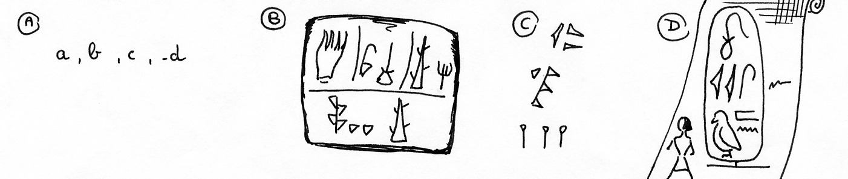
3) Übersetze: l’agriculture / le but / sédentaire / l’écriture / l’inconvénient / l’évolution
4) So viele Menschen können durch Sammeln und Jagen ( links) 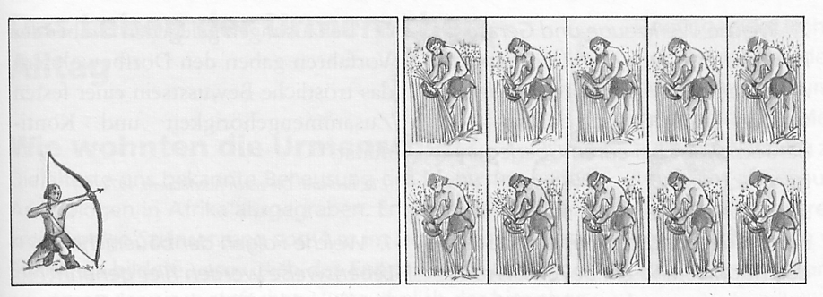
oder durch Ackerbau und Viehzucht auf 1km² ernährt werden.
5.1. Erkläre das Dokument und warum der Mensch Bauer geworden ist! (2 Punkte)
5.2. Überlege, welche Folgen die verbesserten Ernährungsmöglichkeiten für die Bevölkerung hatten! (1 Punkt)
4) Aufsatz (5 Zeilen): Erkläre wie die Neolithische Revolution das Leben der Menschen geändert hat! (5 Punkte)

